Учреждение образования

«Белорусский государственный технологический университет»

**Кафедра информатики и веб-дизайна**

**Лабораторная работа №7**

Разработка дизайна проекта

Выполнил:

Студент 2 курса 7 группы ФИТ

Жуховцов Владислав Сергеевич

**2022 г.**

**Цель работы:** получить практические навыки по созданию фирменного стиля, логотипа; приобрести умения по оформлению внешнего вида интерфейса с помощью макета, шрифтов, цвета и графики.

***Задание 1***

**Дизайн логотипов конкурентов:**

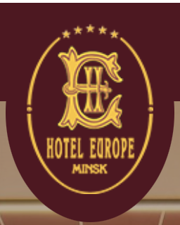

https://www.hoteleurope.by



https://hotelminsk.by

Слоган для логотипа – «Ваш комфорт в центре Минска».



***Задание 2***

Выбранная схема цветового оформления – пользовательская.

В качестве базового цвета был выбран Синий цвет. Синий — цвет надежности, постоянства, совершенство и мира. Способствует расслаблению и создает атмосферу безопасности и доверия. Объекты синего цвета обычно создают ощущение холода и спокойствия.

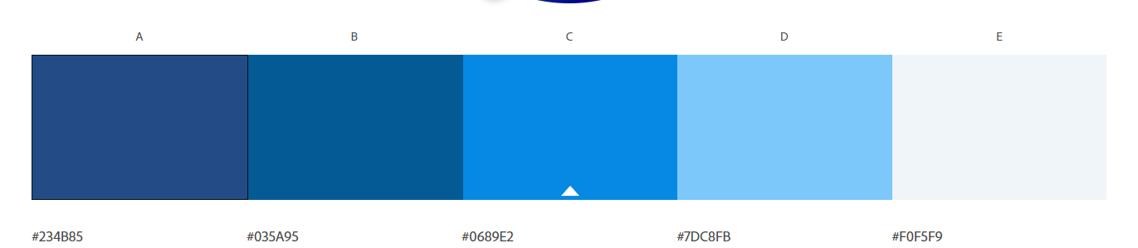

Используя оцифрованную фотографию, также можно подобрать естественную гамму для интерфейса. Она схожа с уже подобранной мной схемой.

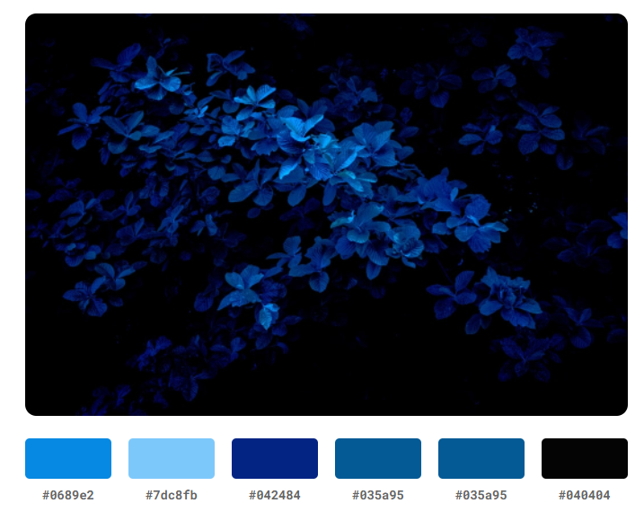

**Цветовая гармония** – это сочетание отдельных цветов или цветовых множеств, образующие органическое целое и вызывающие эстетическое переживание.

Существуют определенные правила, которые позволяют выбрать гармоничную цветовую палитру.

1. Ограничьте количество цветов – предпочтительно только простые цветовые комбинации, которые опираются на два или три цвета.

2. Используйте цветовую гамму, наиболее приятную для глаз. Вдохновляйтесь природой.

3. Сначала дизайн в оттенках серого – использовать в качестве основы градации серого цвета, а в самом конце добавить другой цвет для акцента.

4. Избегайте использования черного цвета. Когда вы помещаете чистый черный цвет рядом с набором тщательно подобранных цветов, черный все пересилит. Он выделяется, потому что это не естественно. В большинстве приложений, которые мы ежедневно используем, есть черные цвета, которые на самом деле не черные, а темные серые.

5. Подчеркните важность, используя цветовой контраст.

6. Используйте цвет для воздействия на эмоции пользователей.

7. Сделайте свой дизайн доступным. Сегодняшние продукты должны быть доступны для всех – независимо от способностей человека.

***Задание 3***

**Выбрать и описать шрифты для вашего приложения.**

Шрифт должен соответствовать содержанию текста и быть уместным. Для основного текста я выбрал Montserrat Regular и для заголовков Montserrat Bold.

Размер шрифта обычно варьируется между 14 и 20 пикселями для основного текста.

Иерархия шрифтов реализуется через 6 пикселя: 14-20-26-32.

Для выделения слова или фразы в тексте используется базовый цвет, может использоваться увеличение шрифта до 20-26 px, а также выделение жирным шрифтов.

Длина строки должна варьироваться между 40-80 символами. Золотая середина – 65 символов.

Межстрочное расстояние варьируется в пределах 20-30 px.

***Задание 4***

Разработайте дизайн сайта.

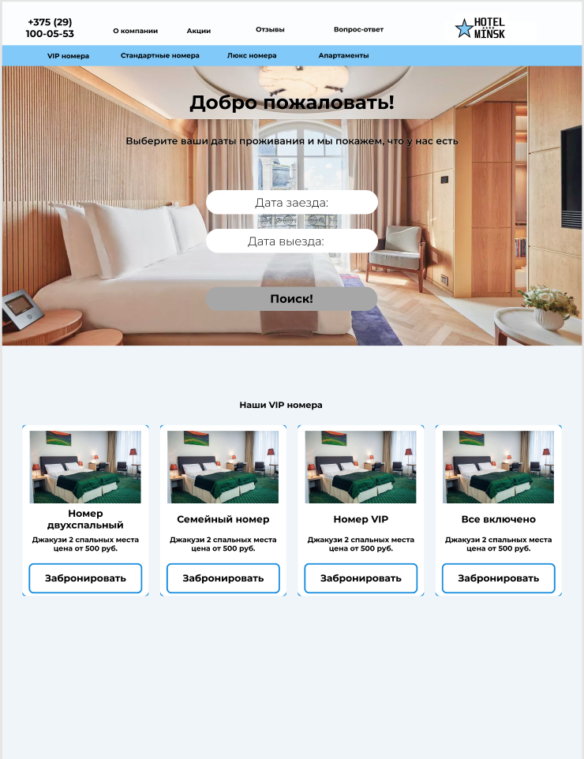

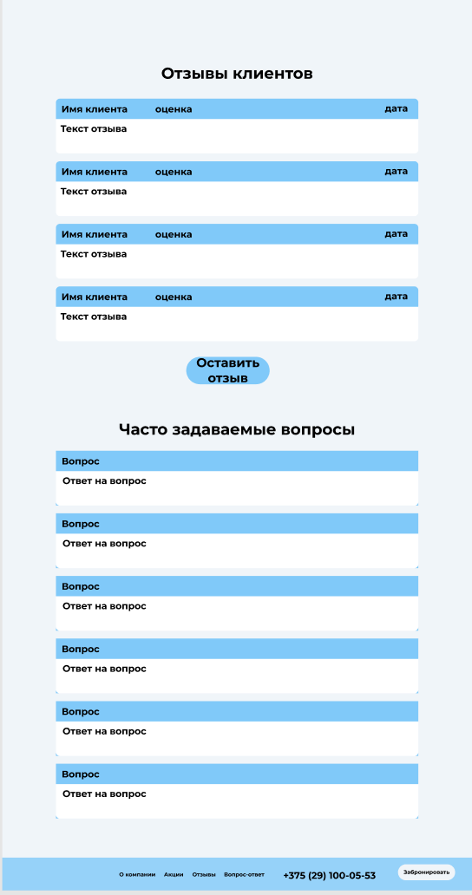

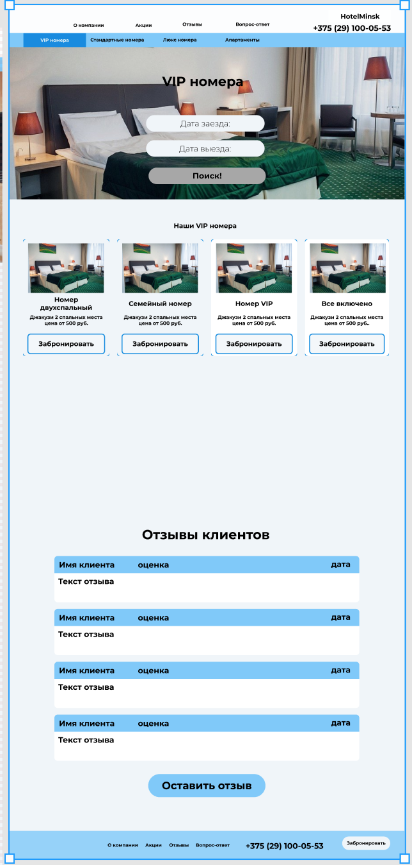

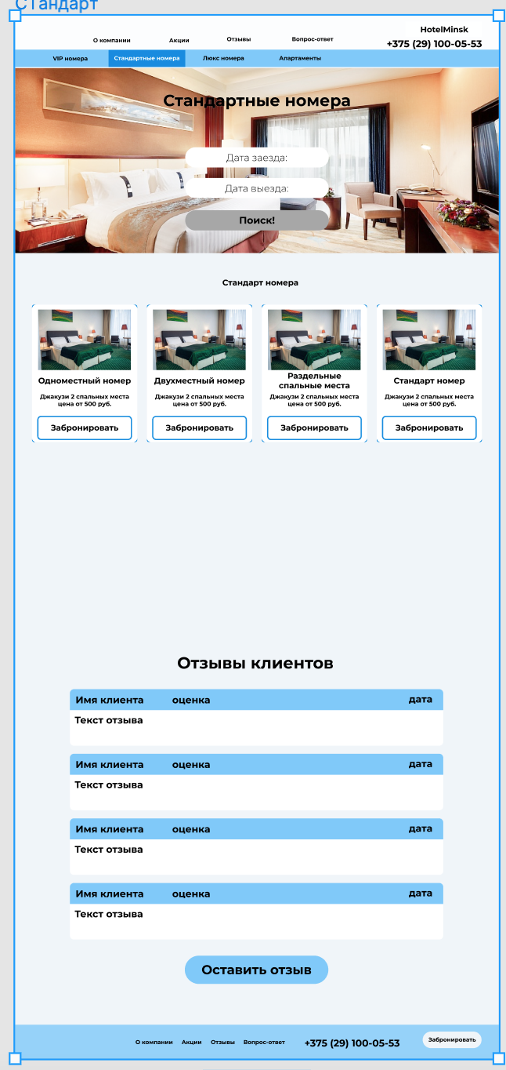

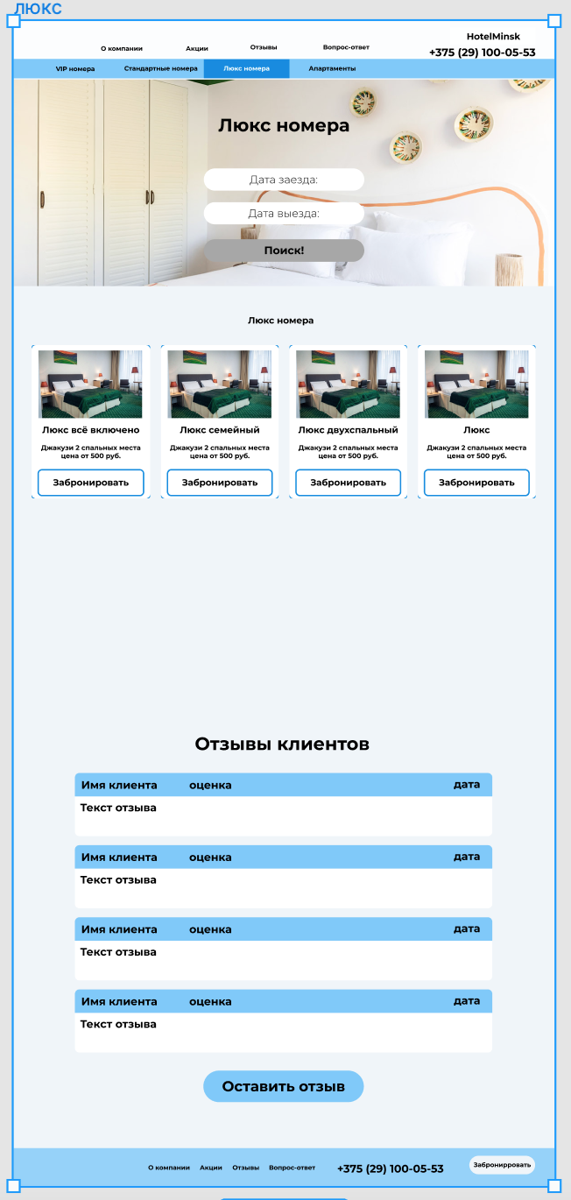

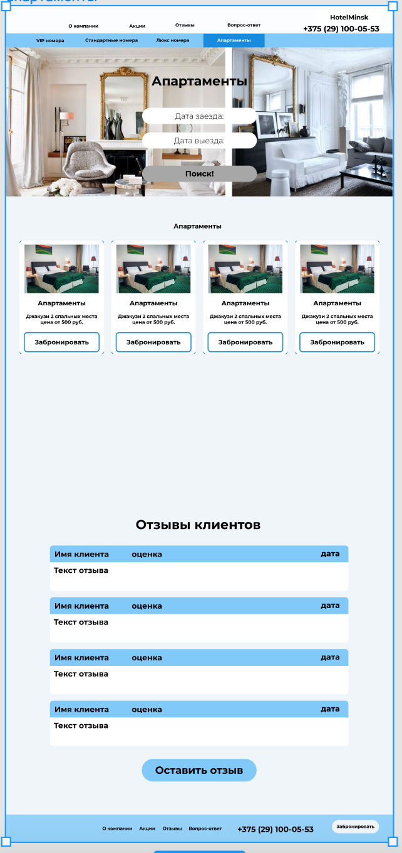

**Вывод**: в данной лабораторной работе я получил навыки по созданию фирменного стиля, логотипа, оформлению внешнего вида интерфейса с помощью макета, шрифтов, цвета и графики.